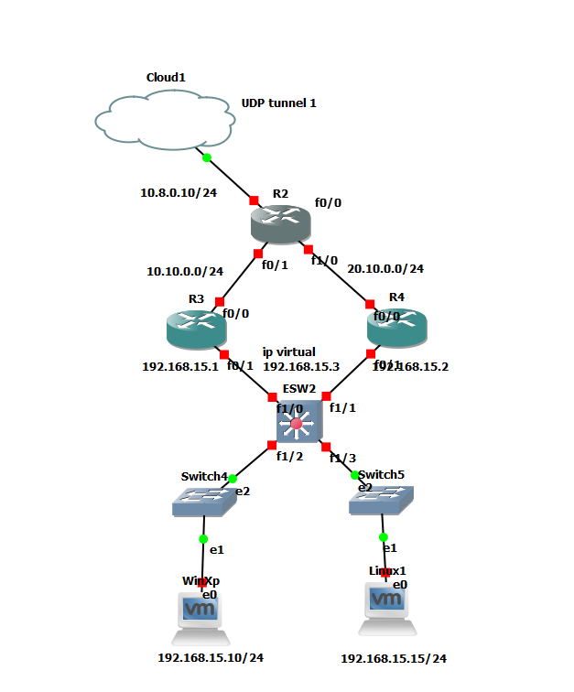

Configuración de la nube en base a la ip privada proporcionada por la nube

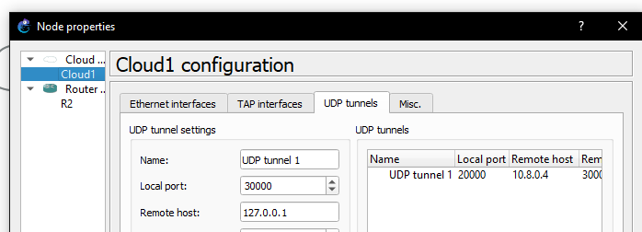

Configuramos las rutas del router 2

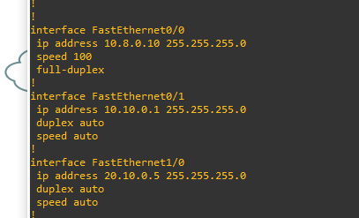

Ruteo estático

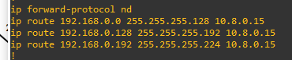

Eigrp numero 10

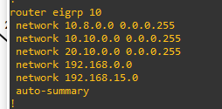

Configuramos la ip de salida de nuestro router

